Жил-был старик со старухой; петушок у них на завалинке рылся и вырыл бобок; хотел сглонуть и подавился. Подавился и растянулся, лежит, не дышит. Хозяюшка к нему бежит, спрашивает:
— Что ты, петух, лежишь, не дышишь?
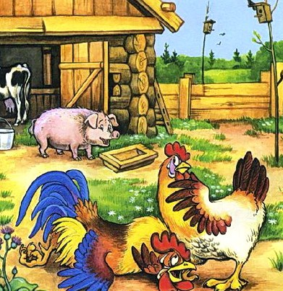
— Бобком,— говорит,— подавился. Поди к корове, попроси маслица.
Пошла она к корове.
— Корова, дай мне масла! Кочет лежит, не дышит, бобком подавился.
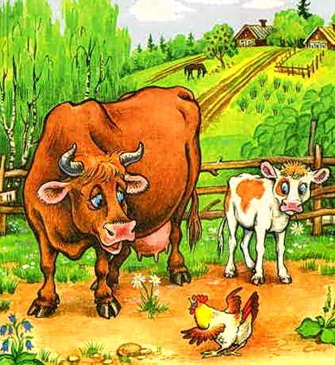
Корова говорит:
— Поди к косцам, попроси сена. Приходит она к косцам:
— Косцы, дайте мне сена! Сено — корове; корова даст масла; масло — кочету; кочет лежит, не дышит, бобком подавился.
Косцы ей говорят:
— Ступай к печее, попроси калачей. Приходит хозяюшка к печее.
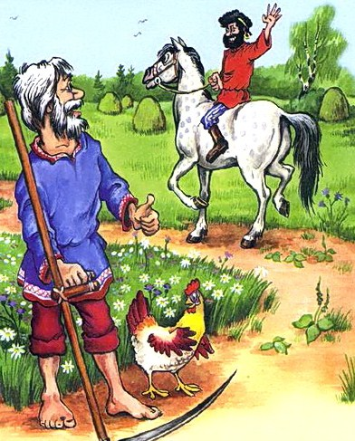
— Печея, печея! Дай мне перепечу калачей. Калачи — косцам; косцы дадут сена; сено — корове; корова даст масла; масло — кочету; кочет лежит, не дышит, бобком подавился.
Печея посылает ее к дровосекам — дров попросить. Приходит хозяюшка к дровосекам.
— Дровосеки, дайте дров! Дрова — печее; печея даст калачей; калачи — косцам; косцы дадут сена; сено — корове; корова даст масла; масло — кочету; кочет лежит, не дышит, бобком подавился.
Дровосеки посылают ее к кузнецу попросить топоров: им дрова нечем рубить. Пошла хозяюшка к кузнецу.
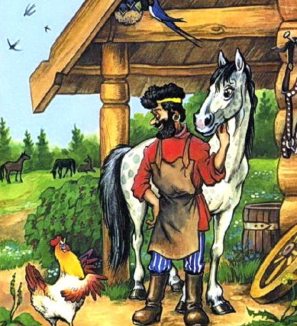
— Кузнец, дай мне топора! Топор — дровосекам; дровосеки дадут дров; дрова —печее; печея даст калачей; калачи — косцам; косцы дадут сена; сено — корове; корова даст масла; масло — кочету; кочет лежит, не дышит, бобком подавился.
— У меня,— говорит кузнец,— нет, а новый нечем сделать: углей нет. Ступай в лес, наруби сосновых дров и нажги углёв.
Хозяйка съездила в лес и привезла дров и нажгла углёв. Понесла угли кузнецу — кузнец дал топор; пошла к дровосекам — дровосеки дали дров; дрова понесла печее — печея дала калачей; калачи понесла косцам — косцы дали сена; сено понесла корове — корова дала масла; масло понесла кочету — кочет сглонул и бобок проглотил и громко запел:
— Кукурику! На завалинке сижу, лапотки плету, кочедык потерял, денежку нашел, девушку купил, платочек ей подарил!
